<자료구조> Lab06 Heterogeneous

**실습 6**

2018102090 소프트웨어융합학과 고대훈

**Q. 주어진 코드를 분석해보고 이질 리스트를 사용함으로써 얻어지는 장점을 설명하라**

A. 이질 리스트를 사용하면 다양한 타입의 자료를 저장할 수 있다는 장점이 있다. 즉, 다형성과 재사용성 확보 외 여러 장점들이 있다. 그 이유를 이번 실습으로 설명하겠다.

이번 실습에서 사용한 BaseClass를 부모 클래스로 하고 Rectangle, Triangle, Circle를 자식 클래스로 상속하게 한다. 이를 통해 자식 클래스 객체는 부모 클래스 객체로 포인팅이 가능해져 이질리스트는 다양한 타입의 자료를 저장할 수 있게 된다.

이때 각 도형들이 공통적으로 가지는 특징들인 도형의 색, 도형 외각 선의 굵기 등을 BaseClass에 정의함으로써 보다 편한 코딩이 가능해진다. 좀 더 자세히 설명하면, Base Class(부모 클래스)를 상속받아 사용하기 때문에 기존 클래스 코드를 재사용하므로 새로운 클래스를 만들때보다 보다 적은 코드로 클래스를 만들 수 있고 또한, 공통적인 부분을 부모 클래스에 이미 존재하므로 각 Retangle, Triangle, Circle class를 공통적으로 관리가 가능해지고 코드의 추가 및 변경이 매우 용이해진다.

또한 Base Class의 Draw(), Display() 함수를 Virtual로 선언하여 즉, 가상 함수로 선언하여 동적 바인딩이 가능하게 한다. 즉, BaseClass의 Draw(), Display 함수를 자식 클래스인 Rectangle, Triangle, Cricle class들이 Overriding을 통해 재정의해 사용하므로 동일한 메소드가 다양하게 표현이 가능해진다. 따라서 동일한 메소드가 다양한 형태로 표출되므로 다형성을 확보할 수 있다.

장점들은 간단히 정리해보면, 여러 타입의 객체를 하나의 타입으로 관리할 수 있으므로 유지보수가 좋다. 기존의 클래스를 재사용하므로 불필요한 코드 작성을 줄여준다. 또한 각 클래스의 결합도가 강하지 않아 확장성이 좋은 코드를 작성할 수 있다. 한마디로 유연한 프로그래밍을 가능케 해준다.

**Q. 현재 물품 관리 프로그램에서 이질 리스트를 어떻게 사용할 수 있을 지 클래스 다이어 그램을 통해 설명하라.**

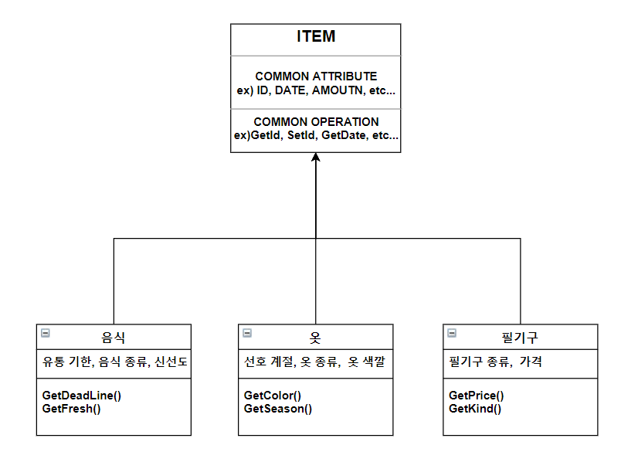

이런 식으로 ITEM Class를 부모 클래스로 하고 이를 음식, 옷, 필기구 클래스가 상속받아서 사용할 수 있도록 만듭니다. 그러면 자식 클래스 객체는 부모 클래스 객체로 포인팅이 가능해져 이를 LinkedList로 연결하면 이질 리스트가 됩니다.

이렇게 만들면 ITEM의 공통적인 부분은 일괄적으로 관리가 쉬워지고 각 ITEM의 개별적인 특성도 반영해서 다른 타입의 자료들을 리스트에 저장할 수 있습니다.

즉, ITEM의 필수적인 공통부분이 ID나 AMOUNT, DATE(구입날짜)를 공통적인 부분으로 사용하면 음식, 옷, 필기구 클래스 만들 때 기존 클래스를 상속받아 재사용하므로 코드의 길이도 줄어들고 여러 타입의 객체를 하나로 관리할 수 있어 유지,보수가 쉬워집니다. 또한 공통적인 function인 GetID, GetDate함수를 가상함수로 만들어 다형성도 확보가 되며 각 클래스의 결합성이 낮아 확장하기도 매우 편합니다. 즉, 다른 종류의 아이템도 추가하기 편합니다.

정리하면, 위와 같이 ITEM CLASS를 다양한 종류의 물건들이 상속받아서 사용하고 이를 LinkedList로 연결하면 이질 리스트로 사용가능합니다.